Projet : Site E-Commerce

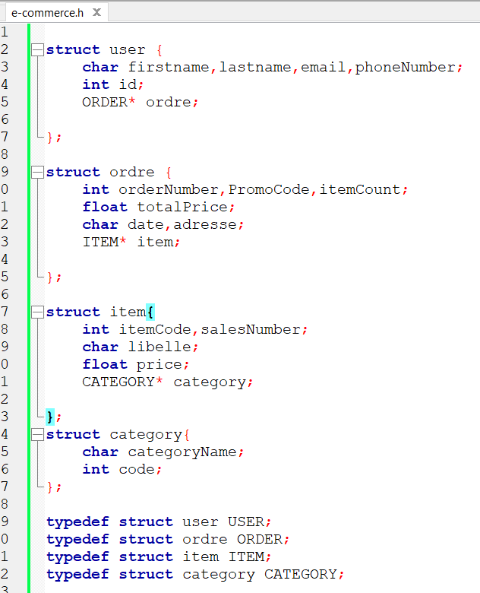***Les structures:***

***Les traitements proposés :***

1. Création d’un compte
2. Afficher les Catégories des articles existantes
3. Afficher les articles selon la catégorie qui a été choisi
4. Afficher l’article le plus vendu
5. Consulter la commande (ordre)
6. Commander un article